IL MERCATO IMMOBILIARE TORNA A CRESCERE E I MUTUI RICHIESTI A OTTOBRE TOCCANO IL VALORE PIU’ ALTO DEGLI ULTIMI 10 ANNI (OLTRE 142.000 €).

- A ottobre la dinamica complessiva delle richieste di mutuo resta negativa (-16% vs 2020) ad eccezione del segmento degli under 35, che cresce ancora e ora rappresenta il 30% del totale

Bologna, 11 novembre 2021 – A fronte di un deciso recupero delle compravendite residenziali (+73% nel II trimestre dell’anno) e dei prezzi al metro quadro (+1,7% per i nuovi immobili nel terzo trimestre 2021 e +2,6% per quelli usati) nel mese di ottobre si registra una ulteriore crescita dell’importo medio dei mutui richiesti (+6,8%), che con 142.345 Euro tocca il valore più elevato in assoluto degli ultimi 10 anni.
Malgrado questo, la dinamica del comparto fa segnare una nuova flessione (-16% rispetto al mese di ottobre 2020), in linea con il trend del trimestre precedente, malgrado la costante crescita (+2,6 punti percentuali) delle istruttorie presentate dagli under 35, che oggi arrivano a piegare una quota record del 30% del totale.
È questo il quadro che emerge dall’analisi delle richieste registrate sul Sistema di Informazioni Creditizie di CRIF.
“La ripresa delle compravendite e la crescita dei prezzi degli immobili testimoniano il ritrovato interesse da parte degli italiani per il progetto di investimento sulla casa – Simone Capecchi, Executive Director di CRIF – Questo si riflette, coerentemente, su un importo dei mutui richiesti in costante aumento, al punto da aver toccato ad ottobre il valore più elevato degli ultimi 10 anni. Possiamo leggere questo dato come una positiva indicazione del livello di fiducia delle famiglie, che in questa fase di ripartenza dell’economia si sentono di poter prendere impegni di lungo termine con la certezza di riuscire a sostenere gli oneri finanziari senza eccessivi affanni. D’altro canto, la domanda di mutui beneficia ancora di condizioni di offerta ancora favorevoli, prossime ai minimi storici”.

Andamento dell'importo medio dei Mutui Ipotecari richiesti
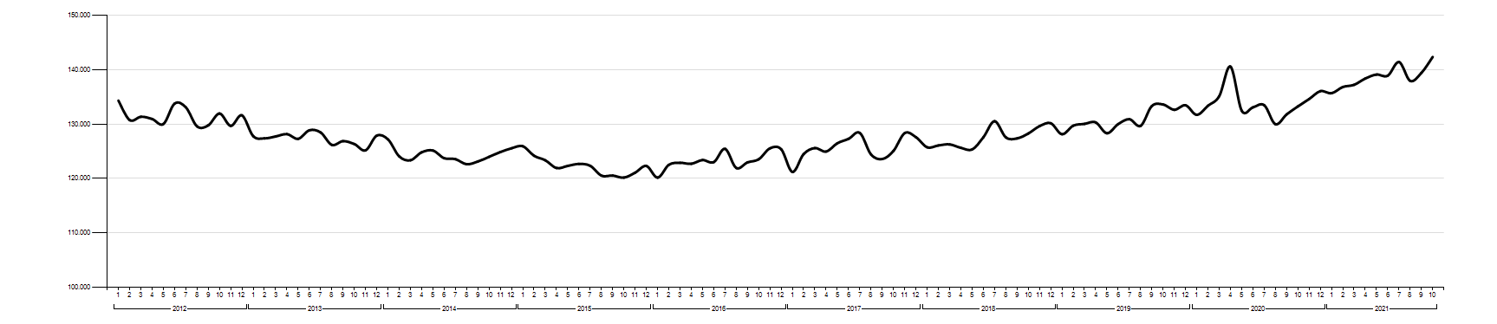

Fonte: EURISC – Il Sistema di Informazioni Creditizie di CRIF

Nel complesso, le richieste tra 100.000 e 150.000 euro rappresentano la soluzione preferita dagli italiani (circa 30% del totale) - un dato sostanzialmente in linea con il corrispondente periodo del 2020. Al secondo posto (con il 25,6%) permane la classe di importo tra 150.000 e 300.000 euro, mentre valori al di sotto dei 100.000 euro caratterizzano 4 richieste su 10.
DOMANDA IN CALO MA LE RICHIESTE DA PARTE DEGLI UNDER 35 ARRIVANO A LIVELLI RECORD
Nel complesso ad ottobre si registra una flessione generalizzata delle richieste da parte di tutte le fasce di richiedenti con la sola eccezione degli under 35.
Nello specifico con il 30% delle richieste complessive, è il dato più alto degli ultimi 10 anni, favorito dalle misure adottate dal governo nazionale con il decreto Sostegni bis. Nello specifico, la classe tra i 18 e i 24 anni è arrivata al 2,7% rispetto al 2,2% di un anno fa, e quella tra i 25 e i 24 anni, che spiega il 27,3% del totale contro il 25,2% di ottobre 2020. La classe di età che spiega la quota maggioritaria delle richieste di mutuo rimane comunque quella compresa tra i 35 e i 44 anni, con il 32,7%% del totale.
Classe età del richiedente (anni) | % distribuzione  ottobre 2021
18-24 | 2,7%
25-34 | 27,3%
35-44 | 32,7%
45-54 | 24,5%
55-64 | 10,4%
65-74 | 2,2%
Oltre 75 | 0,2%
Fonte: EURISC – Il Sistema CRIF di Informazioni Creditizie

CLASSE DI DURATA: GLI ITALIANI SI CONFERMANO PRUDENTI
Dall’analisi della distribuzione delle richieste per durata si conferma il trend degli scorsi mesi che vede la classe compresa tra i 26 e i 30 anni sempre più in cima alle preferenze delle famiglie italiane, con il 27,6% del totale (+4,4%). Cresce anche (+1,1% vs 2020) la classe di durata tra i 20 e i 25 anni, che assorbe il 24,1% delle richieste totali. In generale, quasi 8 richieste su 10 presentano piani di rimborso superiori ai 15 anni, a conferma dell’atteggiamento tradizionalmente prudente delle famiglie italiane, che tendono a spalmare la restituzione del finanziamento su un orizzonte temporale sufficientemente lungo nel tentativo di ridurre quanto più possibile il peso delle rate sul bilancio familiare.
Classe durata mutuo (n° anni) | % distribuzione  ottobre 2021
Fino a 5 | 0,5%
6 – 10 | 5,8%
11 – 15 | 13,9%
16 – 20 | 23,5%
21 – 25 | 24,1%
26 – 30 | 27,6%
Oltre 30 | 4,6%
Fonte: EURISC – Il Sistema CRIF di Informazioni Creditizie

